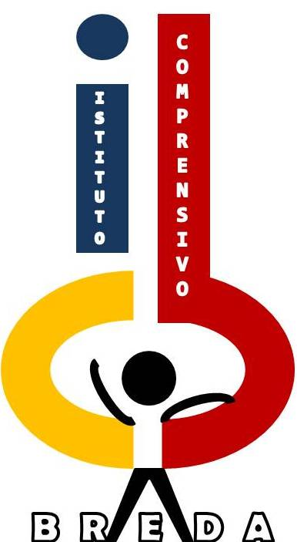
Ministero dell’Istruzione, dell’Università e della Ricerca
ISTITUTO COMPRENSIV0 STATALE “BREDA”
Scuola Infanzia “Corridoni” e Montessori - Scuola Primaria “Galli” - Scuola Secondaria I Grado “Breda”
V.le Matteotti, 381 - 20099 - SESTO SAN GIOVANNI (MI)
Sede di Direzione c/o Scuola Primaria “Galli”
Via Podgora, 161 - 20099 - SESTO SAN GIOVANNI (MI)
Tel. + 39 023658331 - Fax + 39 0236583325
email: MIIC8EU00Q@istruzione.it - sito: www.icbredasesto.gov.it
________________________________________________________________________________________________________________

a.s. 2021/2022

Scuola Secondaria I Grado

FONDO ISTITUZIONE SCOLASTICA

Docente ………………………………………………………………..

TOTALE ORE
Collaboratrice DS + Referente Covid
Coordinatori di classe
Referente Educazione Civica
Commissione Educazione Civica
Tutor elaborati esami (8 classi)
Referente Bullismo-Cyberbullismo + Commissione
Referente Sicurezza
Referente Invalsi
Commissione Orario Secondaria (sett21-giug22)
Coordinamento Progetto Vela
Commissione Orientamento - Continuità e supporto Open Day
Referente Laboratorio Motoria
Referente Laboratorio Falegnameria -Tecnica
Referente Laboratorio Musica
Referente attrezzature Informatica
Referente Laboratorio Scienze
Gruppo di lavoro Scienze
Referente Educazione all’affettività
Referenti Area Disabilità
Gruppo di sostegno (incontri con DS - DVA + Cosmi)
Referente Kangarou Matematica
Tutor neo-docente
Tutor per studenti università

